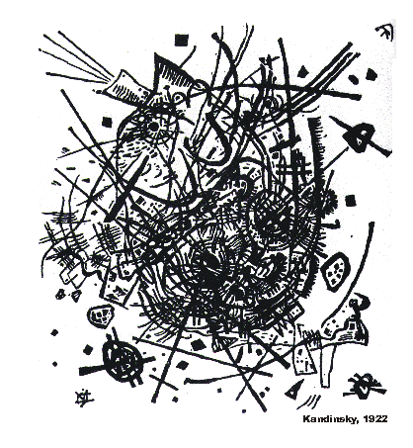 | UNIVERSIDADE FEDERAL DE SANTA CATARINA  Programa de Pós-Graduação em Educação Científica e Tecnológica  Centro de Ciências Físicas e Matemáticas  Centro de Ciências da Educação  Centro de Ciências Biológicas

SELEÇÃO – 2013 – TURMA 2014

FORMULÁRIO DE INSCRIÇÃO - MESTRADO

Nome completo
Identidade |  | órgão expedição |  |  | data expedição
CPF
Local de Nascimento
Data de Nascimento
Endereço residencial

Cidade
Estado
CEP
Endereço eletrônico (e-mail) (use letra de forma)
Telefone residencial/profissional
Curso de graduação |  |  | Instituição
Atividade profissional atual
Se professor, em que nível leciona: | ( ) Ensino Superior ( ) Ensino Médio ( ) Ensino Fundamental
Carga horária semanal da atividade profissional | ( ) até 10 h ( ) até 20 h ( ) até 30 h ( ) até 40 h
Instituição(ões) em que trabalha

____________________________________
(Cidade, dia/mês/ano)

________________________________________________
Assinatura

